**Ara Sınav Puanı İçin Ödevler**

**Not:** Ödevler verildiği haftanın bir sonraki hafta derste bilgisayar üzerinde kontrol edilecektir. Ayrıca yazmış olduğunuz kodlarla ilgili iki adet soru sorulacaktır. Değerlendirme kriterleri aşağıdaki gibidir?

1. İstenen çıktıyı veren ve sorulara cevap veren öğrencilerin ödevleri 100 puan olarak değerlendirilir.
2. İstenen çıktıyı tam vermeyip sorulan sorulara cevap veren öğrencilerin ödevleri 50 puan olarak değerlendirilecektir.
3. Sorulan sorulara cevap verilmesi esastır. Ödevi istenen çıktıyı veren ancak kodla ilgili iki soruya cevap veremeyen öğrencilerin cevap veremediği soru başına 50 puan düşülecektir. İki soruya da cevap veremeyen öğrencilerin ödevleri 0 puandır.

**Ödev-1**

Aşağıdaki sürekli zamanlı bulanık küme üyelik fonksiyonunu Python programlama dilinde çizdiriniz? Verilen bir X değerinin üyelik derecesini hesaplatıp ekrana yazdırın?

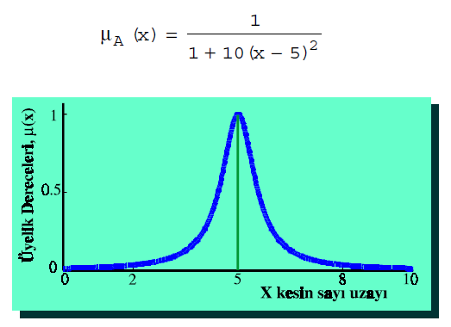

**Ödev-2**

Aşağıda verilen mesafe dilsel değişkenine ait YAKIN dilsel teriminin bulanık kümesinin [-500, 500] evrensel kümesi için çizen Python kodunu yazınız?

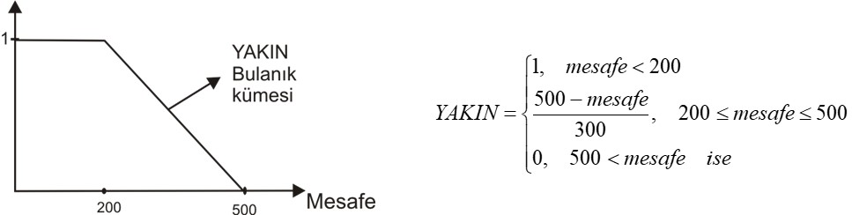

**Ödev-3**

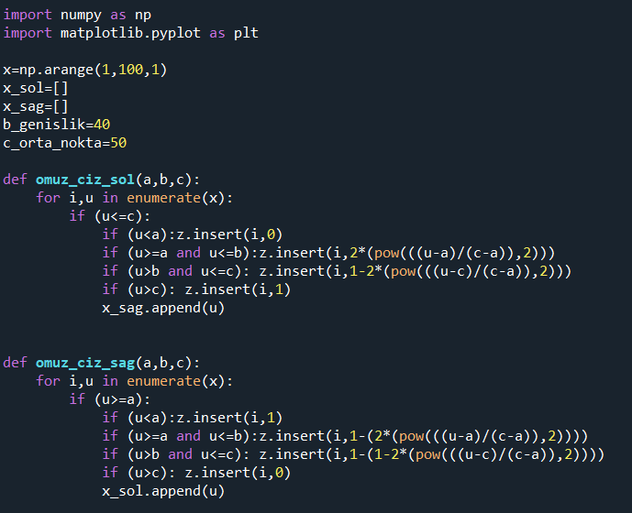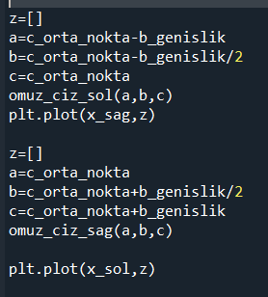

1.Yukarıdaki kodu daha optimize bir şekilde yazın. Bir fonksiyon kullanarak gerekli işlemleri yaptırın. Herhangi bir u değeri verildiğinde bu u değerini ve üyelik derecesini grafikte gösterin?

İpucu: uyelik_hesapla(a,b,c,u) isimli bir fonksiyon tanımlayın. Bu fonksiyon hem sağ hem de sol omuz için kendisine gönderilen a,b,c ve u parametrelerine göre üyelik derecelerini hesaplasın. Tüm u’lar için bu fonksiyonu çağırmalısınız.

2. Üçgen ve yamuk üyelik fonksiyonları içinde benzer bir program geliştirin?

**Ödev-4**

Ödev-4’de geliştirmiş olduğunuz PI bulanık kümesine aşağıdaki işlemleri uygulayan yazılımı Python dilinde geliştirin?

**a-) Kuvvet**

**b-) Derişme**

**c-) Genişleme**

**d-) Yoğunlaşma**

**Not:** Tüm ödevler bir sonraki hafta derste kontrol edilecektir. Ayrıca ödev cevabı ile ilgili bazı sorular sorulacaktır. Ödevi yapmakla birlikte sorulara da cevap vermek önem arz etmektedir.